Тема: «Турнир знатоков русского языка»

Цель: развитие интереса к русскому языку, к искусству слова.
Задачи:
- актуализировать и углубить знания учащихся по русскому языку, полученные на уроках;
- дать детям возможность ощутить радость успеха в проявлении своих знаний;
- развивать мышление, память, внимание, расширять кругозор детей;
- воспитывать чувство коллективизма, ответственности за команду.
Оборудование: мультимедийная презентация, карточки с заданиями.
Ход

В конкурсе участвуют 3 команды по 8 человек. Приглашается жюри.

Учитель. Здравствуйте, ребята. Кто из вас лучше всех знает русский язык?

Сегодня мы это определим. Победители получат призы. Начинаем конкурс знатоков русского языка.

Учитель. У меня есть замечательные друзья. Кто же это? (Ответы детей.) Угадайте.
Звуки тянутся, поют,
Без преград они живут.
Цветом они красные,
Это звуки...
Ответ: гласные.

Учитель. Молодцы. Это гласные звуки.
Такие звуки нелегко произнести,
Преграда — зубы и язык на их пути.
Они все разные,
А называются они...
Ответ: согласные.

Учитель. Правильно, согласные звуки.

Учитель. Поиграем в игру?

Игра «Кто больше назовёт гласных звуков».

Учитель. Молодцы. Слайд 2.

- Сколько всего гласных звуков ? (6.)

-Давайте, споём песенку гласных.

- Что мы пишем: звуки или буквы? (Буквы.)

Учитель. Я объявляю конкурс «Прочитай слова». Нужно прочитать слово по его звуковой модели.

Команды получают карточки с заданием.

1 команда : [ й, а ], [ ш ], [ а ].

2 команда: [ й, у ], [ р ], [ а ].

3 команда: [ й, э ], [ в ], [ а ].

Подведение итогов. Слайд 3.

Учитель. Первая команда читает своё слово.( Яша.) Вторая команда читает своё слово. (Юра.) Третья команда читает своё слово. (Ева.). Правильно.

Жюри выставляет баллы.

Учитель. Как мы напишем эти слова ? (С большой буквы.) Почему? Какие ещё слова мы напишем с большой буквы?

Учитель. А вы умеете писать буквы? (Ответы детей.) Сейчас узнаем. Конкурс «Отремонтируй букву». Команды получают карточки с заданиями.

1 команда : 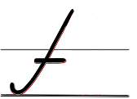 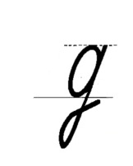 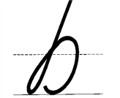

2 команда: 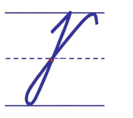 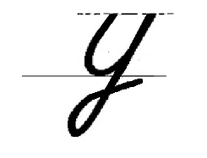 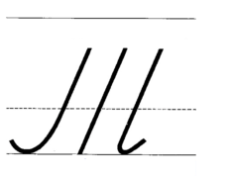

3 команда: 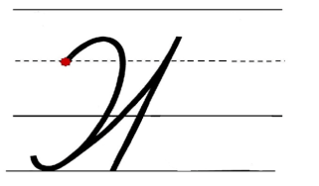 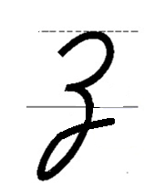 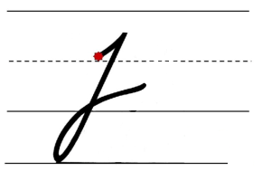

Подведение итогов конкурса. Слайд 4-6.

Учитель. Ребята, какое слово состоит из трёх слогов, а указывает на 33 буквы? (Алфавит.)

- Почему алфавит указывает на 33 буквы? ( В алфавите 33 буквы.)

Учитель. Наш новый конкурс называется «Шифровальщик». У вас слова зашифрованы цифрами. Цифры соответствуют номеру буквы в алфавите. Замените цифры буквами алфавита и назовите слово.

Команды получают карточки с заданиями.

1 команда: 1, 10, 19, 20.

2 команда: 5, 6, 13, 16.

3 команда: 14, 1 , 14, 1.

Учитель. Какие слова у вас получились? (Аист, дело, мама.) Слайд 7. Все команды успешно справились с заданием. Вы хорошо знаете алфавит.

Жюри выставляет баллы.

Учитель. Послушайте стихотворение:
Слово делится на части,
Ах, какое это счастье!
Может каждый грамотей
Делать слово из частей.
Учитель. Вы догадались, как называются части слова? (Ответы детей.) Правильно, слоги.
Учитель. Сейчас мы будем составлять слова из слогов. Поменяйте слоги местами, и у вас, как у фокусников, появятся слова. Конкурс «Фокусник».

1 команда: за, ча, да.

2 команда: у, ник, че.

3 команда: ре, та, бя.

Подведение итогов конкурса. Слайд 8.

Учитель. Какие слова вы составили из слогов? (Задача, ученик, ребята.) Молодцы!

Учитель. Ребята, как произносится ударный слог? (С большей силой голоса.)

Учитель читает стихотворение А. Шибаева «Ударный слог».

Ударный слог –

он назван так недаром…

Эй, невидимка-молоток,

отметь его ударом!

И молоток стучит, стучит.

И чётко речь моя звучит!

Учитель. Итак, наш следующий конкурс называется «Ударный слог».

Раздаются карточки с заданиями.

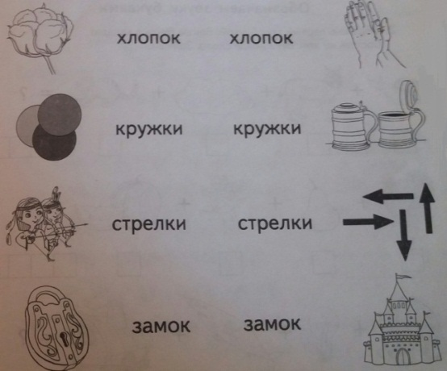

Учитель. Командам надо будет обозначить в словах ударение так, чтобы подписи подходили к рисункам.

Подведение итогов конкурса. Слайд 9.

Учитель. Ребята, вы знаете, кем был Шерлок Холмс? (Знаменитым сыщиком.) Мы с вами тоже будем сыщиками. Искать мы будем слова, которые спрятались в других словах. Конкурс «Спрятанное слово».

Учитель. Ваши задания. Какие слова спрятались в словах?

1 команда: хлев, уточка, столб.

2 команда: щель, зубр, коса.

3 команда: полк, смех, экран.

Подведение итогов конкурса. Слайд 10.

Учитель. Ребята, догадайтесь, о чём эта загадка.
В каждой книжке и тетрадке
Можно встретить эти грядки.
Ответ: строчки.

Учитель. Кто знает, откуда пошло выражение «красная строка?» (Ответы детей.)

Учитель. Раньше книги писали от руки. Первая буква новой страницы украшалась узором и писалась красной краской. Остальной текст писец писал чёрной краской. Отсюда пошло выражение красная строка. Слайд 11.

Учитель. Вам понравилось отгадывать загадки? Хотите ещё?
Знак такой: крючок и точка,
Напишу его на строчке.
Если что-то я спрошу,
То его в конце пишу.
Ответ: знак вопроса. Слайд 12.

Друзья! В произведениях
Стою я для того,
Чтоб выразить волнение,
Тревогу, восхищение,
Победу, торжество!
Не зря я от рождения
Противник тишины!
Где я, те предложения
С особым выражением
Произнести должны.
А. Тетивкин.

Ответ: восклицательный знак. Слайд 13.

А закончив строчку,
Я поставлю ... . (точку)
Наталья Меркушова .
Слайд 14.

Учитель. Что общего у точки, вопросительного и восклицательного знаков? (Их ставят в конце предложения.)

Учитель. Продолжает наше состязание артистический конкурс. Команды должны будут прочитать одно и то же предложение с разной интонацией.

1 команда. Папа пришёл.

2 команда. Папа пришёл?

3 команда. Папа пришёл!

Подведение итогов конкурса. Слайд 15.

Учитель. Почему вы выбрали такую интонацию?

Учитель. Ребята, верите ли вы, что существуют слова, которые читаются одинаково слева направо и справа налево? (Ответы детей.)

Учитель. Такие слова существуют.

Давайте их прочитаем. (Дети читают хором слова слева направо и справа налево.) Слайд 16.

Лакал, комок, тащат, топот, летел.

Учитель. Это слова-перевёртыши.

Учитель. Как вы думаете, могут ли быть предложения-перевёртыши? (Ответы детей.)

Учитель. Такие предложения бывают. Сейчас вы найдёте предложения- перевёртыши. Конкурс «Перевёртыш».

Среди нескольких предложений команды выбирают предложение-перевёртыш.

1 команда. Падает снег. Мёд ждём. Вася читает.

2 команда. Олесе весело! Светит солнце. Собака лает.

3 команда. Дети рисуют. Кот спит. У дуба буду.

Подведение итогов конкурса. Слайд 17.

Учитель. Молодцы ребята, вы внимательные и хорошо читаете. А сможете разгадать ребусы? Конкурс ребусов.

1 команда :

2 команда: 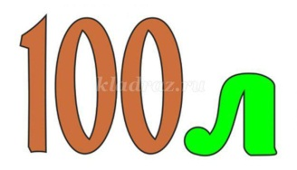

3 команда:

Подведение итогов конкурса. Слайд 18.

Учитель. Это был наш последний конкурс.

Жюри подводит итоги состязания и награждает победителей.

Учитель. Ребята, вы принимали активное участие в конкурсе, показали отличные знания. Хочу пожелать вам дальнейших успехов .

Список использованных источников

1.Боразнова, Г.Д. Учимся читать -2: пособие по чтению для учащихся первых классов / Г.Д. Боразнова . – Могилёв: Могилёвская областная укрупнённая типография , 2007. – с.7

2.Неборская, Т.А.Читалочка: пособие для первоклассников, которые хотят научиться читать лучше : в 2 ч. Ч1/ Т. А. Неборская. – 4-е изд. – Мозырь: ООО ИД «Белый Ветер», 2009.- 58 с.

3.Тиринова. О.И. Обучение грамоте.1 класс: тетрадь для стимулирующих занятий/ О.И. Тиринова. – Минск: Аверсэв, 2014. – 64с.

4. KidsClever - развитие ребёнка [Электронный ресурс]. – Режим доступа: http://kidsclever.ru/content/zagadki-pro-glasnye; http://kidsclever.ru/content/zagadki-pro-soglasnye; http://kidsclever.ru/content/zagadki-pro-slogi; http://kidsclever.ru/content/zagadki-pro-slovo. – Дата доступа: 26.08.2017

5. Наталья Меркушова 2 / Стихи.ру[Электронный ресурс]. – Режим доступа:
https :// www.stihi .ru/ avtor merkushova1. – Дата доступа:16.08.2017

